БУК «Областная библиотека для детей и юношества» в 2015 году

Полное наименование библиотеки: бюджетное учреждение культуры Омской области «Областная библиотека для детей и юношества».
Сокращенное наименование библиотеки: БУК «Областная библиотека для детей и юношества».
Организационно-правовая форма: Бюджетное учреждение. Юридический и почтовый адрес: Российская Федерация, 644043, г. Омск, ул. Красный путь, д. 81.
Учредителем библиотеки является Омская область.
Функции учредителя от имени Омской области осуществляют: Министерство культуры Омской области, как отраслевой орган исполнительной власти Омской области; Министерство имущественных отношений Омской области, как орган исполнительной власти Омской области в сфере управления собственностью Омской области.
Библиотека является некоммерческой организацией и не имеет филиалов.
В своей деятельности библиотека руководствуется Конституцией Российской Федерации, федеральным и областным законодательством, Уставом.
Библиотека имеет самостоятельный баланс и План финансово-хозяйственной деятельности. Библиотеке предоставлено право оказывать платные услуги и осуществлять иную приносящую доход деятельность в соответствии с законодательством Российской Федерации и Уставом библиотеки.
Миссия библиотеки:
Создание среды развития и социализации детей и юношества через чтение, книгу, творческую деятельность и общение.
БУК «Областная библиотека для детей и юношества» была образована 23 августа 2003 года в качестве Государственного учреждения культуры Омской области «Областная библиотека детской и юношеской книги» путем объединения двух областных библиотек: «Областной юношеской библиотеки» (ул. Красный путь, 81) и «Областной детской библиотеки им. Н.К. Крупской» (ул. М. Лермонтова, 6). Название БУК «Областная библиотека для детей и юношества» библиотека носит с декабря 2008 года.
Ресурсная база библиотеки:
-библиотечный/документный фонд: 169,7 тыс. книг, газет, журналов, электронных и аудиовидео документов для детей и юношества, для руководителей детского чтения;
- официальный сайт библиотеки работает с 2009 года; работают страницы в социальных сетях ВКонтакте, Одноклассники, Мой мир, Facebook, Google+, сервисе микроблогов Twitter, канал Библиотеки в сервисе Youtube;
-справочно-библиографический аппарат: система карточных каталогов и картотек для разных групп читателей; электронный каталог, содержащий 87, 2 тыс. библиографических записей – доступен для пользователей по ссылке на сайте библиотеки http://oubomsk.ru; справочно-правовая система «Гарант»;
-парк компьютерной техники: 40 персональных компьютеров; принтеры; сканеры; копировальные аппараты, многофункциональный копировальный аппарат «Копиркин Про»; 2 мультимедийных проектора; LCD-телевизор; видеокамера; 2 фотоаппарата; все компьютеры объединены в локальную сеть и подключены к сети Интернет по выделенной линии со скоростью до 10 Мбит/с;
-средства связи: телефон, факс, электронная почта;
-персонал библиотеки: штатная численность сотрудников библиотеки составляет 39 единиц;
-инфраструктура: библиотека расположена на первом этаже многоэтажного жилого дома в центре города Омска; общая площадь библиотеки – 608,5 кв. метров; помещение находится в оперативном управлении Библиотеки.
К ресурсам библиотеки возможно отнести также интеллектуальную среду, присущую библиотеке как учреждению культуры, обладающую воспитательным потенциалом, которая может использоваться для привлечения пользователей и создания положительного имиджа Библиотеки.
На 31 декабря 2015 года читателями библиотеки являются 10 247 человек: дошкольники, школьники, студенты, преподаватели, библиотекари, которых обслуживают библиотекари, библиографы, методисты, программист и электроник, художник.
Структура библиотеки включает несколько отделов: отдел обслуживания; информационно-библиографический отдел; организационно-методический отдел; отдел комплектования, учета, обработки библиотечного фонда и организации каталогов; отдел автоматизации; хозяйственная служба; финансово-экономическая группа.
В 2015 году библиотека осуществляла свою деятельность на основании государственного задания, утвержденного Министерством культуры Омской области от 29 декабря 2014 года № 626-рм, которое полностью выполнено.
Библиотека предоставляет омичам государственную услугу «Услуга по осуществлению библиотечного, библиографического и информационного обслуживания населения»; выполняет государственные работы: «Работа по методическому сопровождению деятельности общедоступных библиотек Омской области», «Работа по формированию фонда библиотеки», «Работа по библиографической обработке документов и организации каталогов», «Работа по организации и проведению фестивалей, конкурсов, выставок, мероприятий и иных творческих проектов государственными библиотеками в рамках целевых программ», «Работа по организации мероприятий по проведению капитального ремонта зданий и сооружений, закрепленных за государственными библиотеками на праве оперативного управления».
Библиотека – член Российской библиотечной ассоциации; является представителем Центра безопасного Интернета на территории Омской области – на основании соглашения о взаимодействии с региональной общественной организацией «Центр Интернет-технологий (РОЦИТ) в рамках социального проекта «Центр безопасного Интернета в России».
Библиотека работает в сотрудничестве с учреждениями культуры и образования, с организациями и предприятиями региона.

Впервые в 2015 году
В 2015 году в помещениях библиотеки в рамках Государственной программы Омской области «Доступная среда» начата работа по обеспечению беспрепятственного доступа маломобильных групп населения: установлены в помещениях библиотеки тактильные таблички, обозначающие «путь» по библиотеке; расширены дверные проемы; приобретен лестничный подъемник – ступенькоход – для установки на ступенях крыльца; на абонементе и в читальном зале установлены специальные кафедры, приспособленные для обслуживания маломобильных групп населения.

В 2015 году впервые областной семинар для библиотек муниципальных районов Омской области по вопросам работы с молодежью проведен в режиме удаленного доступа.

В 2015 году значительно – почти в два раза по сравнению с 2014 годом – увеличилось число обращений к Электронному каталогу библиотеки, размещенному в сети Интернет.

В 2015 году раздел библиотечного сайта «Вести из детских библиотек Омской области», созданный в рамках партнерского проекта, значительно активизировал свою работу: в разделе размещено 432 сообщения о деятельности детских библиотек. Зарегистрировано более 180 тыс. просмотров сообщений, размещенных в разделе.

В 2015 году библиотекой инициированы, организованы и проведены две областные акции для читателей библиотек муниципальных районов Омской области: «Читаем детям вслух» и «День без Интернета».

В 2015 году для проведения просветительских и информационных мероприятий для читателей активно привлекались специалисты различных учреждений и организаций.

В 2015 году произведен расчет норм труда на основные технологические процессы и работы, выполняемые в библиотеке.

В 2015 году Контрольно-счетная палата Омской области провела проверку законности и результативности использования средств областного бюджете, выделенных в 2014 году.

В 2015 году штат библиотеки сократился с 48 человек – на конец 2014 года – до 39 человек; сокращение численности сотрудников произошло за счет вывода за штат технического персонала библиотеки и сокращения числа специалистов.

Основные показатели деятельности библиотеки в 2015 году

Наименование показателя | План 2015 года | Выполнение 2015 года | +/–  к плану 2015 года | % выполнения  плана
Число зарегистрированных пользователей | 10 100 | 10247 | +147 | 101,5%
из них до 14 лет | - | 4458 | - | -
из них 15 – 30 лет | - | 2127 | - | -
Число посещений | 110 000 | 133 416 | + 23 416 | 121,3%
из них посещений массовых  мероприятий | - | 20 594 | - | -
число посещений  Веб-сайта | 40 000 | 57 106 | +7106 | 142,8%
Книговыдача | 166 500 | 168543 | +2043 | 101,2%
в том числе пользователям до 14 лет включительно | - | 82 529 | - | -
в том числе пользователям  от 15 до 30 лет включительно | - | 29928 | - | -
Справки  и консультации | 8000 | 8709 | +709 | 108,9%
Издание методических и библиогр. материалов | 12 | 13 | +1 | 108,3%
Количество новых поступлений в фонд библиотеки | 4300 | 4300 | - | 100,0%
Количество библиографических записей, внесенных в собственные базы данных и отредактированные | 14000 | 14000 | - | 100,0%
Количество организованных и проведенных семинаров и др. методических мероприятий | 12 | 18 | +6 | 150,0%

Состав читателей
Число зарегистрированных пользователей в 2015 году составило 10 247 человек, из них:

- Дети (до 14 лет включительно): дошкольники, школьники младшего и среднего школьного возраста – 4458 человек – 43,5% от общего числа зарегистрированных пользователей;
- Юношество, молодежь (15 – 30 лет включительно): учащиеся старшего школьного возраста, учащиеся профессиональных училищ и колледжей, студенты техникумов и вузов, работающая и неработающая молодежь – 2127 человек – 20,8% от общего числа зарегистрированных пользователей;
- Прочие: воспитатели молодежи и руководители детского чтения – учителя, преподаватели, воспитатели, библиотекари, руководители кружков и клубов, детских и молодежных общественных объединений, жители города Омска разного возраста – 3672 человека – 35,7% от общего числа зарегистрированных пользователей.

Библиотека – молодежи
Молодежь – читатели 15–30 лет – составляют 20,8% от общего числа зарегистрированных пользователей БУК «Областная библиотека для детей и юношества. 2127 читателей библиотеки – это учащиеся старшего школьного возраста, учащиеся профессиональных училищ и колледжей, студенты техникумов и вузов, работающая и неработающая молодежь, которые являются читателями юношеского абонемента и читального зала, участниками просветительских и досуговых мероприятий.
Чтение в молодости – это обучение, средство расширения кругозора, возможность пережить с героями книг сложные жизненные ситуации, способ проведения досуга. Именно в молодости, как правило, человек встречается со своей «главной книгой», которая зачастую влияет и на выбор профессии, и на отношение к жизни. Продвижение чтения в молодежной среде – актуальная проблема, над решением которой работает библиотека.
Специалисты библиотеки понимают, что круг интересов и выбор современной молодежи в сфере библиотечного обслуживания развивают не библиотекари, как бы мы этого ни хотели и ни пытались сделать, а реалии сегодняшней жизни. Мы, библиотекари, можем предложить молодым людям свои услуги, сделав их как можно более привлекательными для молодежи, то есть создать условия для приобщения к чтению.
В 2015 году для молодых людей организовано и проведено 131 мероприятие, участниками которых стали 2860 человек. Для учащейся молодежи систематически организуются мероприятия актуальной тематики по привлечению к чтению, патриотическому воспитанию, социализации молодых людей, в помощь учебному процессу.
Мероприятия проводятся как в библиотеке, так и в учебных заведениях для разных по величине групп учащейся молодежи: от 10 до 50 – 70 человек.
Молодежные информационно-просветительские мероприятия библиотека проводит среди учащихся и студентов образовательных учреждений города Омска. Учебные заведения являются деловыми партнерами библиотеки, их преподаватели проявляют заинтересованность в приобщении молодых людей к чтению, к посещению библиотеки.
Обязательной составляющей каждого мероприятия для молодежи является книжно-иллюстративная выставка, демонстрация отдельных изданий, ссылки на книги, статьи из журналов и газет, интернет-источники. При подготовке и проведении информационно-просветительских мероприятий для молодежной аудитории учитываются психологические особенности восприятия, поэтому все мероприятия носят комплексный характер, включая устные и наглядные формы подачи информации. Беседы, лекции, обзоры сопровождаются видеофрагментами, слайд- и видео-презентациями; в мероприятия включаются элементы игры, диалога. Для создания видео- и звукоряда используются как документы из фонда библиотеки, так и материалы сети Интернет, фрагменты художественных, мультипликационных и документальных фильмов.
В 2015 году информационно-просветительские мероприятия проводились с участием специалистов КУ «Центр занятости населения ЦАО города Омска», Некоммерческого Фонда «Здоровая страна», ГИБДД по городу Омску, Отдела №1 Управления Федеральной миграционной службы России по Омской области в Советском административном округе города Омска.
В рамках работы с творческой молодежью библиотека работает с молодыми омскими литераторами. Стало традиционными проведение в БУК «Областная библиотека для детей и юношества» Регионального Литературного семинар «ПарОм». Литературный семинар «ПарОм» – одно из значимых культурных событий Омска. Сущность семинара – обсуждение рукописей. Организаторы «ПарОма» – Омское областное отделение Союза российских писателей и библиотека. В 2015 году с 13 ноября по 15 ноября был проведен Пятый Региональный литературный семинар. На семинаре присутствовало 145 человек. К мероприятию была оформлена выставка-просмотр, представившая книги авторов-участников «ПарОма», работали секции «Поэзия» и «Малая проза». Мастер-классы проводили: В.В. Шелленберг, Н.В. Семёнова, А.Г. Ключанский, И.В. Четвергова, А.В. Сафронов, Н.В. Елизарова, Е.В. Щетинина. Им помогали семинаристы прошлых лет Игорь Хохлов и Серафима Орлова. Конструктивный, обстоятельный разбор рукописей происходил в атмосфере творчества и доверия.
В течение года участниками литературной студии семинара «ПарОм» было проведено 10 заседаний, на которых обсуждались текущие вопросы работы студии.
С 2010 года реализуется «Апельсиновые окна», целью которого является популяризация творчества молодых авторов. Подробнее о проекте см. раздел «Программы и проекты библиотеки».
2015 год – год 70-летия победы в Великой Отечественной войне. Юбилею Победы был посвящен ряд мероприятий, которые опирались на знания подростков и молодежи о войне, на информацию, которую они получали из СМИ, на телевизионные программы и фильмы. Так, в киночас «Солдаты невидимого фронта» были включены отрывки из новейших фильмов о разведчиках и контрразведчиках «Апостол», «Снег и пепел», «Белая ночь». Были проведены: историко-публицистический час «Прорыв ленинградской блокады», развлекательно-познавательный час «Войсковая и фронтовая разведка», литературные видеочасы «Сквозь время» и «Время не властно», слайд-программа «Дети и Великая Отечественная», киночас «Солдаты невидимого фронта», информационный час «Война закончилась в Берлине, но не закончилась во мне», День героя «Предпочел смерть предательству» к 135-летию Д.М. Карбышева. Совместно с Областной библиотекой для слепых и слабовидящих проведен музыкальный час «Война идет аж до Урала». Востребована молодежной аудиторией иллюстрированная лекция «Вторая мировая» – в лекцию включен рассказ о первом в истории международных отношений суде над военными преступниками – Нюрнбергском процессе, о том, как в международном праве оформилось понятие «военное преступление», благодаря чему свыше 70 тысяч военных преступников было выявлено и осуждено после войны.
В цикле «Читайте книги о войне» оформлялись книжно-иллюстративные выставки: «Ты – Победа! Ты – превыше слов!», «Блокадная муза» к 105-летию Ольги Берггольц, «Кругом земля стонала стоном…» к 105-летию со дня рождения А.Т. Твардовского, «Великая Отечественная в поэзии и другие.
Город Омск готовится к 300-летнему юбилею. В 2015 году в библиотеке были организованы краеведческие мероприятия для молодежи: день информации «Посмотри, как хорош город тот, где ты живешь!», музыкальный час «Сказка – ложь, а песня – правда!» к 65-летию Омского русского народного хора; оформлены краеведческие книжно-иллюстративные выставки: «В несчастии яснеет истина…» – Ф.М. Достоевский в омском каторжном остроге; «Энергия добра» к 95-летию И.Ф. Петрова, автора книг об истории Сибири; «Погрузившись в Бога, сердце расцветает дивно» к 120-летию Омской епархии; «Дворец для книги» к 20-летию открытия нового здания ОГОНБ им. А.С. Пушкина; «Похожий только на самого себя» к 75-летию А. Кутилова; «С высоты современности» к 110-летию Л.Н. Мартынова; «Шайбу! Шайбу!» к 70-летию В. Блинова; «Новая жизнь старого завода» к 60-летию Омского нефтеперерабатывающего завода; «Побежали!» – посвящается 26-у Международному сибирскому марафону; «Гордый подвиг Чокана» к 180-летию Ч. Валиханова; выставка-досье «Граждане славного города: кто есть кто?» к Дню героев Отечества. В течение года действовал открытый просмотр литературы «Это стоит почитать!» – новинки краеведческой литературы.
По актуальным молодежным проблемам были организованы встречи с профессионалами: подростки встречались с сотрудником КУ «Центр занятости населения ЦАО города Омска» Т.Н. Аничкиной. Было организовано 5 встреч, на которых речь шла о выборе профессии и карьере.
Вызывают интерес в молодежной аудитории иллюстрированные беседы на актуальные темы: «Конфликты», «Святые православной Руси», «Этикет», «Воспитанные дети», «Буллинг». Содержание иллюстрированных бесед постоянно актуализируется: добавляются новые примеры, стихи и отрывки из текстов художественных произведений, видео, обновляются вопросы викторин. Так, в иллюстрированную беседу «Этикет» вошел раздел «Одежда красит?..», в беседу «Святые православной Руси» – биография Ильи Муромца с отрывками из былин.
Следует отметить презентацию журнала «Наша молодежь» «Быть, а не казаться» ко Дню российского студенчества и презентацию «Образовательные программы Пражского образовательного центра «Языковая школа в Чехии».
Серьезной социальной проблемой является состояние здоровья населения России, особенно подростков и молодежи школьного возраста. Наблюдения медиков выявляют стойкую тенденцию ухудшения показателей здоровья; уменьшается удельный вес здоровых школьников с одновременным увеличением хронических форм заболеваний, снижается индекс здоровья. Как свидетельствует статистика, распространенность патологии и заболеваемости среди детей в возрасте от трех до 17 лет ежегодно увеличивается на четыре–пять процентов. Одним из главных факторов неблагополучия здоровья школьников считается недостаточный уровень грамотности в вопросах сохранения и укрепления здоровья самих учащихся. Необходимо сформировать у подростка потребность быть здоровым, научить его этому, организованно помочь в сохранении и формировании здоровья. Библиотека может и должна включиться в этот процесс.
В течение года проводились мероприятия просветительского характера: «Молодежный алкоголизм», «О табаке», «Наркотики против тебя». О катастрофическом влиянии наркотиков и законе разговор велся с представителем правоохранительных и силовых структур С. Б. Черновой, подполковником полиции в отставке Управления ФСНКА России по Омской области: состоялось 4 встречи из цикла мероприятий по воспитанию гражданско-правовой культуры молодежи «Каждый вправе знать о праве».
Совместно с ДИ «Сибиряк» была организована библиотечная площадка «Жизнь без наркотиков» в рамках акции «Им нет места в нашей жизни», которую посетили свыше 150 молодых людей.
Слайд-программа «О табаке», помимо сведений медицинского характера, включает информацию о том, как табачные транснациональные корпорации пропагандируют и рекламируют свою продукцию, вербуя новобранцев в армию курильщиков, а также обосновывают социально-экономические последствия повсеместного запрета курения. Табачные гиганты проводят мысль, что курение – сознательный выбор взрослого человека, осознающего вред курения. Сигареты позиционируются как весьма сложный, высокотехнологичный товар, с производством которого тесно связаны огромные области современных технических и научных знаний. Контроль над табаком может привести к потере рабочих мест и уменьшит правительственные доходы от налогов на табак и т.д . Все подобные утверждения требуют серьезных контраргументов, которые подростки не могут подобрать без помощи взрослых. В ходе просветительских мероприятия с небольшой помощью библиотекаря подростки верно определяют приемы, используемые в рекламе табачных изделий, производят расчеты доходов производящих табачные изделия компаний и сравнивают их с ВВП некоторых европейских стран. Цифры убеждают: выяснив, что 90 копеек с каждого рубля, потраченного на сигареты, кладет себе в карман «дядя Сэм», подростки призадумываются и делают, надо полагать, верные выводы.
В помощь учебе и самообразованию подготовлены и проведены мероприятия о русском языке: «Среди русскоговорящих все еще есть непонимающие по-русски» – викторина; «Могучий русский язык лучше не злить» – ринг. Оба мероприятия предполагают активное участие подготовленной аудитории, с чем отлично справились коллеги – библиотекари Сибирского профессионального колледжа и Лицея № 66. Востребованными оказались и мероприятия «О культуре речи» и « Поле брани».
Всероссийским и международным конкурсам для школьников посвящено мероприятие «За счастливое детство! – Одаренные дети». Дети рассказывают о своем участии в таких конкурсах, отвечают на вопросы конкурсов прошлых лет, решают задачи. Состоялось мероприятие «Первая мировая», включившее рассказ о технических новшествах – и не только в вооружении, но и, например, о появлении наручных часов. Мероприятие позволяет – в зависимости от подготовленности аудитории, от задач, которые ставят перед собой учитель и библиотекарь – варьировать его различные части, делая упор на какой-то одной.
Вызвал интерес у юных читателей цикл выставок-адвайзеров: «Что читать современной молодежи?», «Как сдать экзамен на «отлично», «Как найти себя», «Как добиться успеха».
Цикл книжно-иллюстративных выставок «Книги на все времена» был посвящен продвижению российской классической литературы и включал выставки: «Уроки нравственности А.П. Чехова», «Я б разбивал стихи, как сад…» к 125-летию со дня рождения Б. Пастернака, «Гении от литературы» – литераторы России, лауреаты Нобелевской премии и другие. Познакомить читателей с произведениями различных жанров и направлений современных российских авторов были призваны выставки цикла «Выбери свою книгу»: «Магия фэнтези», «История в романах», «УЖАСно интересные книги», «Чтение для души».
Библиотекой подготовлены и проведены в течение года мероприятия, носящие и развлекательный, и познавательный характер – утренники, шоу, конкурсы: «От сочельника до Крещения – встреча накануне Рождества» – литературно-музыкальный час, включавший караоке-пение колядок, рождественских гимнов; «Рыцарский турнир» для обучающихся в Спец ПУ. Приведем фрагмент текста из отчета о мероприятии: «14 февраля Омская областная библиотека для детей и юношества организовала «рыцарский турнир». «Ристалище» проходило в Спец ПУ №1 закрытого типа. 5 рыцарей и их оруженосцы боролись за право считаться храбрейшими, умнейшими, самыми ловкими и галантными, словом, настоящими рыцарями. И «стрелять» по неподвижной и движущейся мишени нужно было метко, и «дракона убить», спасая беззащитную прекрасную даму, и стихи читать – непременно про любовь. Пришлось поднапрячься. Один из рыцарей, выйдя на бой против страшного «хищного тигра», даже попытался воззвать к его совести: «Я ж тебе домашку делать помогал!». «Тигр» не внял и чуть не «съел» героя. Рыцари сражались всерьез, и жюри, состоявшее из прекрасных дам, частенько оказывалось в затруднительном положении: трудно судить беспристрастно, когда бойцы примерно равны по силам и все – храбрецы и герои. Тем не менее, победителем турнира признан рыцарь Володя Семенов, а его верный оруженосец Андрей Баландин прошел акколаду – обряд посвящения – и сам стал рыцарем».
В мероприятие «Войсковая и фронтовая разведка» включались задания по расшифровке радиограмм, чтению карт, составлению профайлов, мнемонические игры. В литературно-музыкальной композиции «Стрелы Купидона» приняли участие читатели библиотеки для слепых – читали стихи и исполняли песни под гитару, кроме того, требовалось написать буриме, «дописать» известное стихотворение, узнать произведение по пародии. Развлекательный час «Хочешь быть счастливым – будь им!» включил несложные психотренинги, конкурс демотиваторов и анекдотов.
В течение года в библиотеке действовали книжно-иллюстративные выставки актуальной тематики для молодежи и подростков, раскрывающие фонд библиотеки: выставка-просмотр новых периодических изданий «Что принес нам почтальон» обновлялась еженедельно – выдано 677 экз.; выставка-календарь «2015 год – Год литературы в России» – выдано 100 экз.; книжно-иллюстративные выставки «Великие русские путешественники», «Окончательная победа союзников» к 70-летию окончания 2-ой Мировой войны, «День без Интернета», «История души человеческой» к 175-летию «Героя нашего времени» М.Ю. Лермонтова.

Фотохроника событий года – 2015

январь | Рождественским концертом «Парад литературных героев» начался в библиотеке Год литературы. | 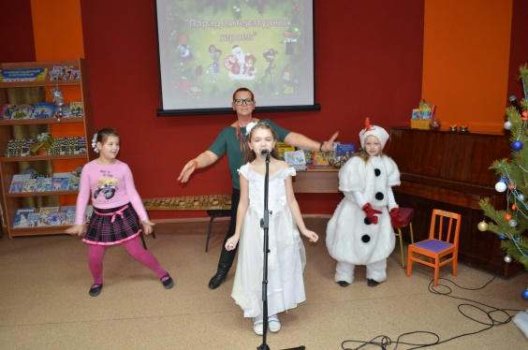
январь | 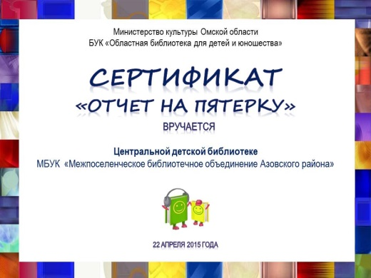 | Вторая половина января – прием годовых информационных и статистических отчетов библиотек муниципальных районов Омской области о работе с детьми и юношеством.  Сертификаты «Отчет на пятерку» за информативные и содержательные отчеты в 2015 году были вручены детским библиотекам Азовского, Таврического и Тарского муниципальных районов.
январь – декабрь | 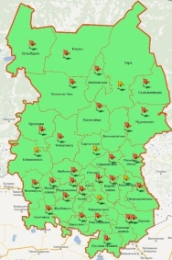  Партнерский проект Вести из детских библиотек Омской области второй год реализуется на веб-сайте БУК «Областная библиотека для детей и юношества. В течение года в разделе сайта «Вести из детских библиотек Омской области» размещено 432 сообщения о событиях, происходящих в детских библиотеках, и зарегистрировано 185 869 просмотров сообщений. Участниками проекта стали библиотеки 31 муниципального района Омской области
январь – декабрь | Партнерский выставочный проект «Апельсиновые окна», посвященный организации выставок творческих работ омской молодежи реализуется в реальном и виртуальном форматах: на веб-сайте http://oubomsk.ru и в помещениях библиотеки размещаются выставки работ омичей – читателей библиотеки. | 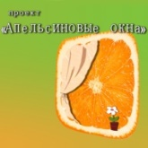  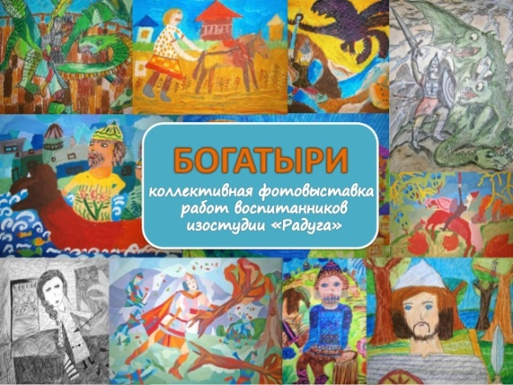
январь – декабрь | Партнерский проект «Я гражданин твой, Россия!» реализуется совместно с Отделом №1 УФМС России по Омской области в Советском административном округе города Омска. Паспорта подросткам вручают известные омичи – гости библиотеки.  В мероприятиях проекта приняли участие более 470 человек: подростки, их родители и друзья. | 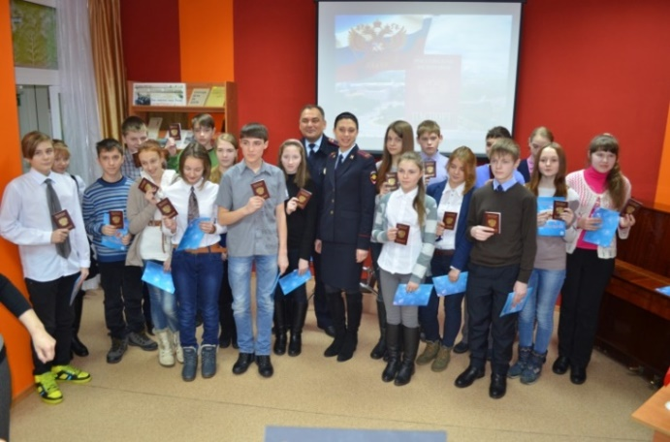
январь-  февраль | 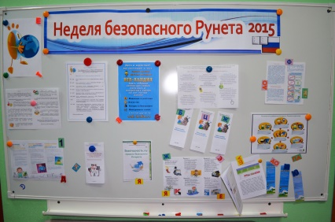  С 9 по 16 февраля в библиотеке состоялись мероприятия Недели безопасного Рунета-2015. | 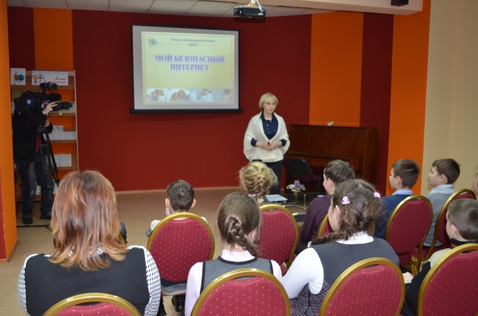
февраль | Проф-квест «Карьерист» для студентов Омского техникума высоких технологий машиностроения был организован совместно со специалистами Информационного центра службы занятости Т. Аничкиной и В. Олифер. | 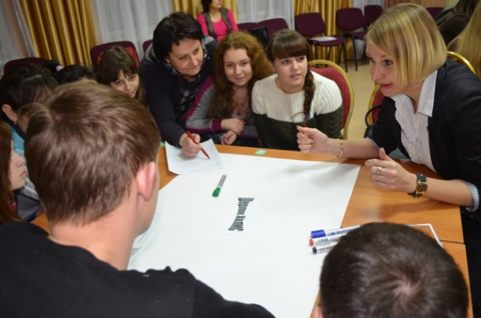
февраль | 2 февраля 2015 года стартовал Областной фотоконкурс «Я люблю читать!». Конкурс организован библиотекой и посвящен Году литературы. В конкурсе участвовало 450 работ, полученных в номинациях – «Дети» и «Молодежь» от 237 участников конкурса. Работы участников конкурса размещены на сайте библиотеки http://oubomsk.ru | 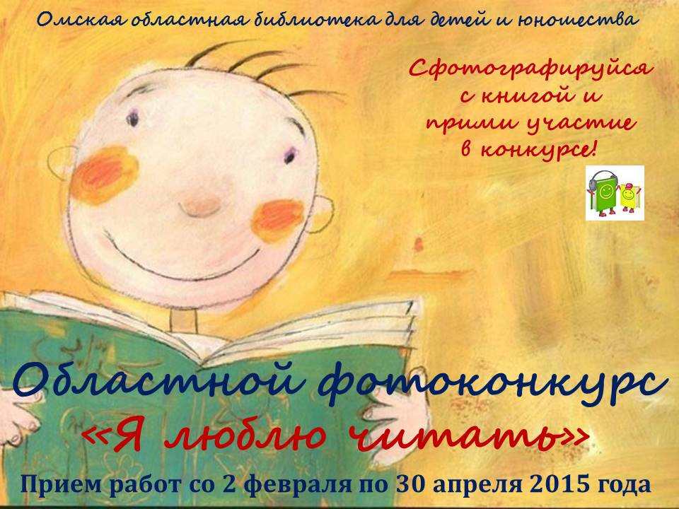
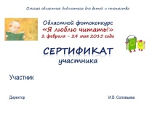
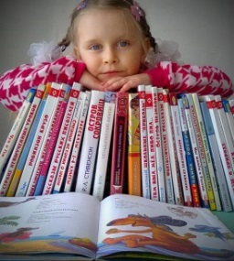
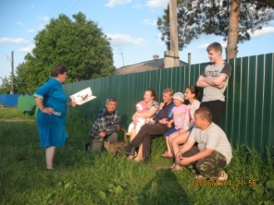
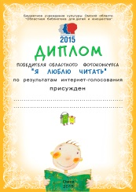
февраль | 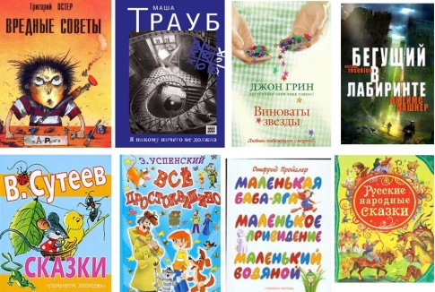  По результатам блиц-опроса сотрудников абонемента для детей и абонемента для юношества составлен «Рейтинг наиболее популярных книг–2014. Версия библиотекарей».
февраль | 22 февраля в библиотеке состоялась очередная встреча участников проекта «Живое ПроЧтение». В 2015 году встречи, посвященные Году литературы в России, проходили под общим заголовком – «Литературная мозаика». |  | 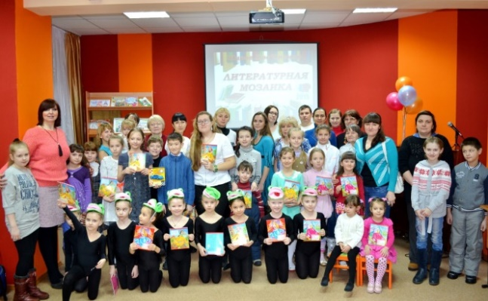
февраль - декабрь | Выездной районный семинар «Современная библиотека» организован для специалистов 8 муниципальных районов Омской области: Азовского, Павлоградского Кормиловского, Одесского, Горьковского, Большеуковского, Тевризского, Усть-Ишимского.  Участниками семинара в течение года стали более 400 библиотечных специалистов. |  | 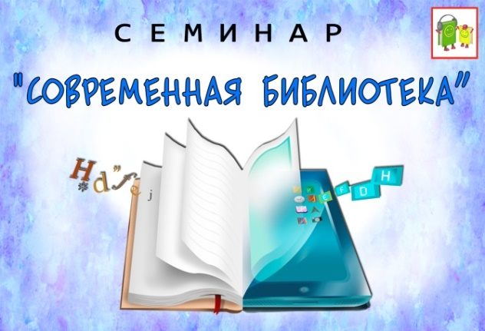
 | 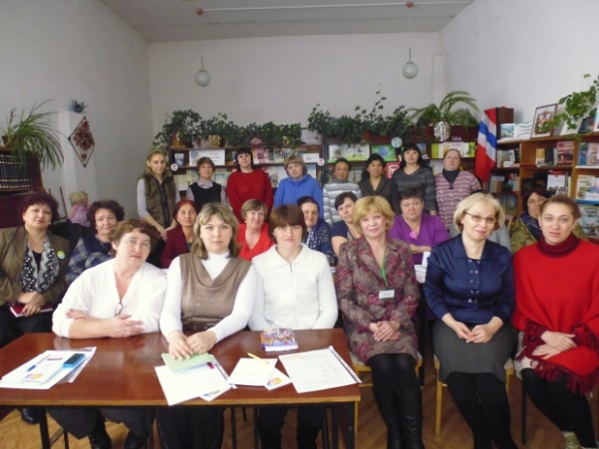 |  | 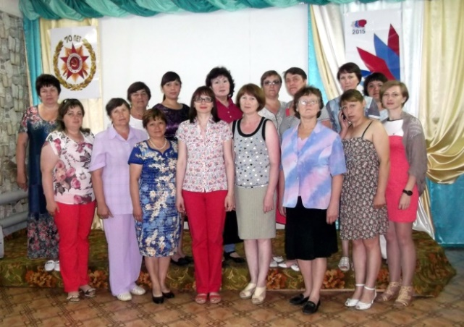
март | 5 марта 2015 года в библиотеке провели свой «пионерский сбор», посвященный 90-летию газеты «Пионерская правда», учащиеся 7-х классов гимназии №92.  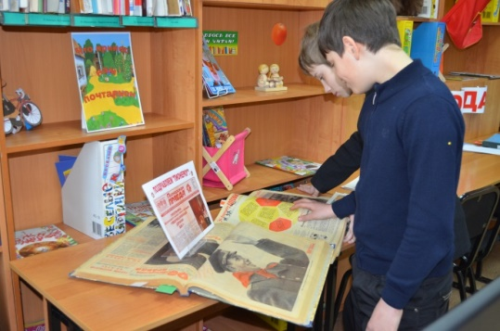
март | 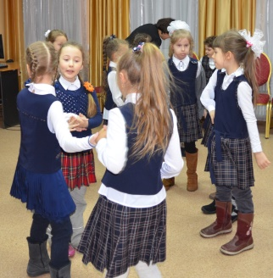  Неделя утренников к 8 марта.  10 марта в библиотеке завершилась неделя утренников, посвященных первому весеннему празднику – 8 марта, в которых приняли участие дети – учащиеся школ №№ 6, 66, 77, 85 и 19.
март | 13 марта состоялась встреча читателей библиотеки с представителем правоохранительных и силовых структур С.Б. Черновой, подполковником полиции в отставке Управления ФСНКА России по Омской области. Тема встречи – «Закон и наркотики» – вызвала неподдельный интерес участников, семиклассников школы № 77, спортсменов-пловцов. |  | 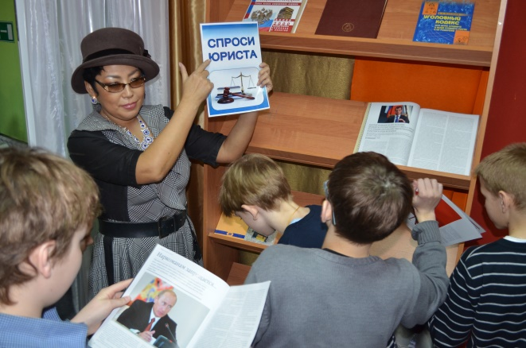
март | На сайте библиотеки обновлен раздел «Гостевая книга» http://oubomsk.ru/gb/  Теперь в гостевой книге можно оставлять сообщения, минуя процедуру регистрации.  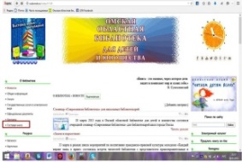
март | В рамках Недели детской и юношеской книги «Оглянись вокруг – книга лучший друг!» с 23 по 29 марта в библиотеке проведены мероприятия для детей, в том числе видеоакция «С книгой по жизни» – стихотворения о книге исполняют читатели библиотеки, http://youtu.be/fuJpcznecWQ |  | 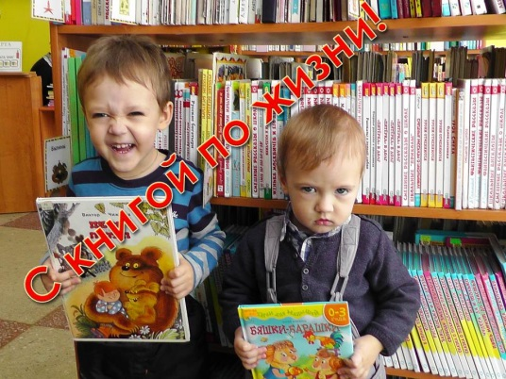
март | 18 марта 2015 года в Омской областной библиотеке для детей и юношества состоялся очередной семинар «Современная библиотека» для библиотекарей школ города Омска. |  | 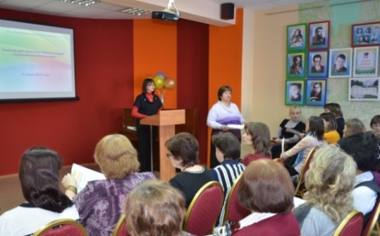
март | Акция «Библиотека + театр» в Год литературы была организована библиотекой в Омском театре юного зрителя и проходила с 12 по 29 марта.  Выездная библиотечная площадка «Добрые книги» представила новинки детской прозы и поэзии, детскую классику, журналы, недавно поступившие в библиотечный фонд. |  | 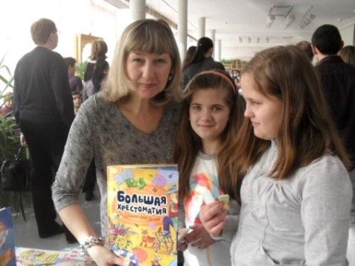
апрель | 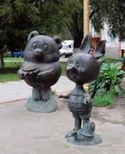  Подведены итоги фотовикторины «Памятники литературным героям», в которой приняли участие читатели библиотеки разного возраста.
Апрель | 2 и 3 апреля 2015 года в библиотеке состоялся региональный этап IV Всероссийского конкурса юных чтецов «Живая классика», в котором приняли участие 62 конкурсанта. |  | 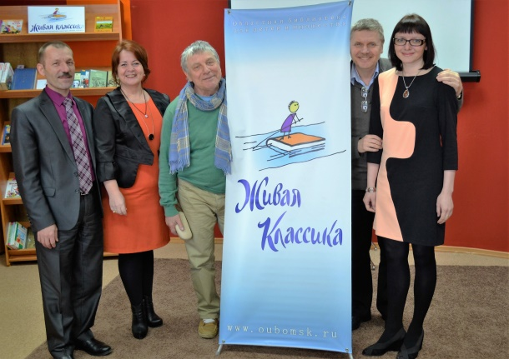
 | 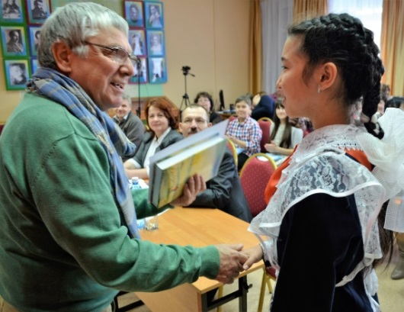 |  | 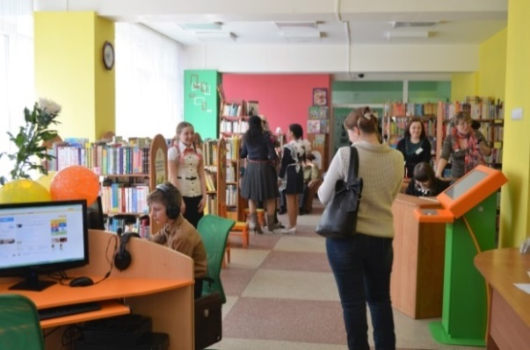  иии
апрель | 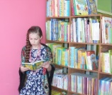  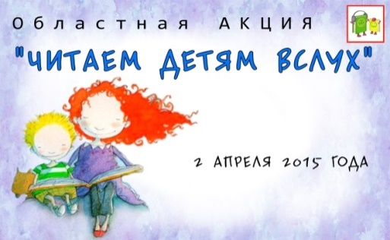  2 апреля 2015 года в Международный день детской книги в библиотеках Омской области состоялась областная акция «Читаем детям вслух», организованная Омской областной библиотекой для детей и юношества.
апрель | 7 апреля 2015 года библиотекой при поддержке Министерства культуры Омской области был организован литературный десант «Год литературы в России» в Одесский муниципальный район. |  | 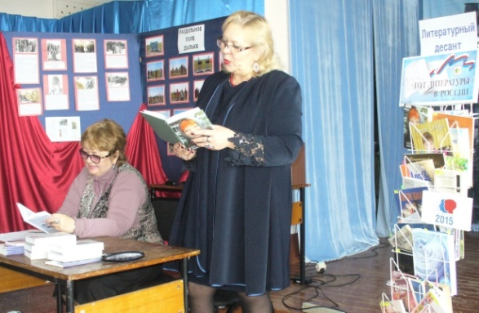
апрель | Году литературы в России посвятили ребята из клуба «Орфей» концертную программу, которая состоялась в литературной гостиной библиотеки  17 апреля. Клуб «Орфей» для детей с ограниченными физическими возможностями работает в библиотеке более пяти лет. |  | 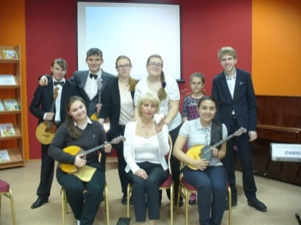  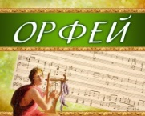
апрель | 17 апреля 2015 года состоялось награждение победителей и призёров регионального этапа IV Всероссийского конкурса юных чтецов «Живая классика». Церемония состоялась в Драматическом Лицейском театре. |  | 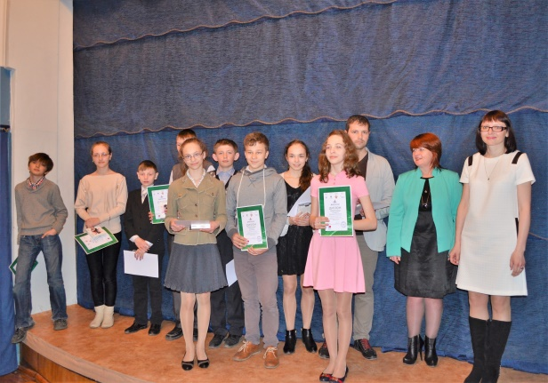
апрель | 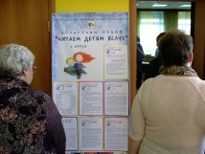  Областной выездной семинар «Краеведческая работа детской библиотеки» состоялся 22 апреля 2015 года в Тюкалинской центральной детской библиотеке. |  | 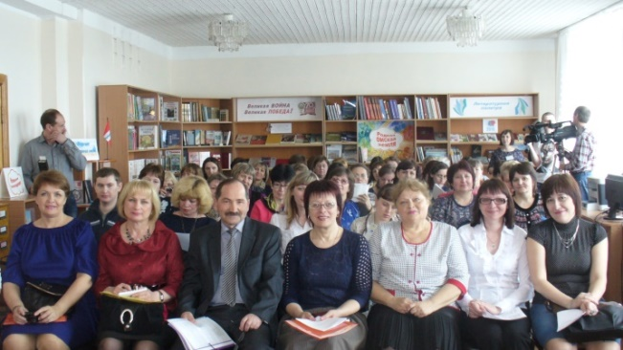
 | 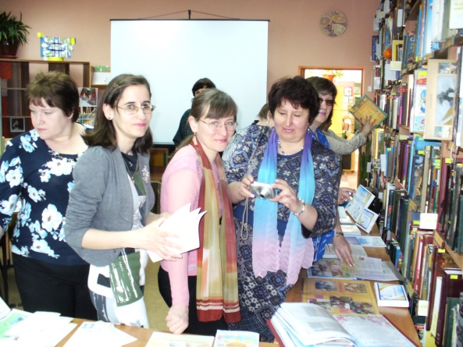 |  | 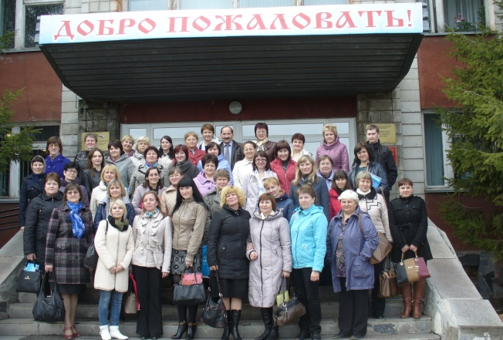
апрель | Библионочь в библиотеке прошла 24 апреля с большим размахом, включив в себя и программу для детей Библиосумерки. Сквозная тема акции: «Открой дневник – поймай время». |  | 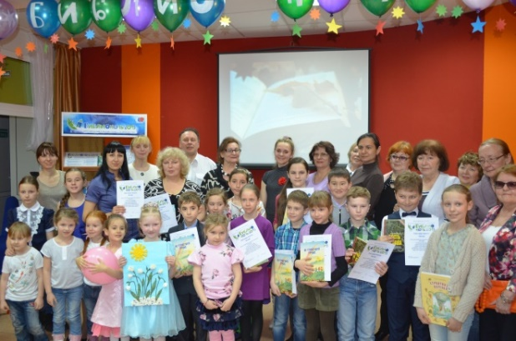
 | 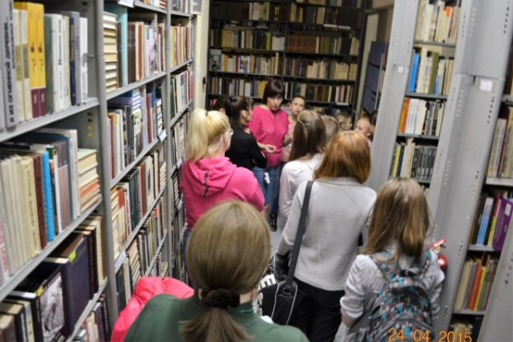 |  | 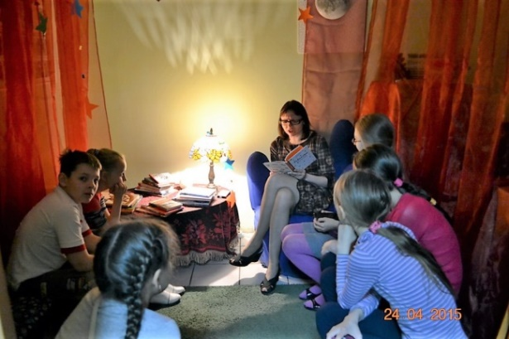
май | Библиотечная площадка работала на площади спортивного комплекса Арена-Омск 6, 7, 8 мая. В библиотечной солнечной палатке дети и взрослые читали, слушали чтение вслух, пели, исполняли стихи, знакомились с книжной выставкой «Шел мальчишка по войне…». |  | 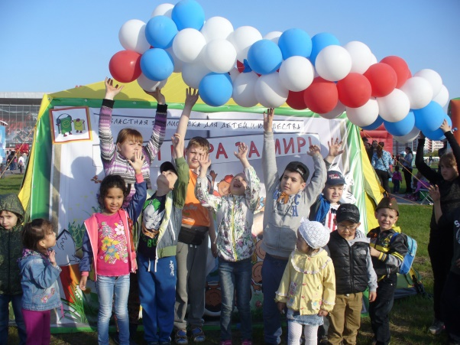
май | 8 мая, накануне Дня Победы, сотрудники библиотеки поздравили ветерана Великой Отечественной войны, знаменитого в омском библиотечном сообществе директора Областной детской библиотеки им. Крупской Валентина Степановича Бушмакина с наступающим праздником. |  | 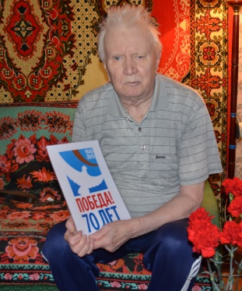
май | 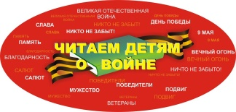  7 мая библиотека приняла участие в VI Международной акции «Читаем детям о войне». Акция, организованная Самарской областной детской библиотекой, посвящена 70-летию Победы в Великой Отечественной войне 1941–1945 годов. |  | 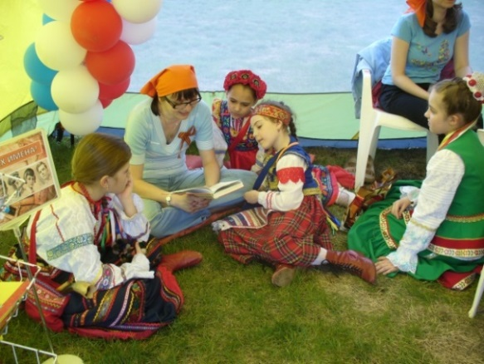
май - июль | Стажировки для библиотечных специалистов Азовского, Колосовского, Исилькульского Нижнеомского, Нововаршавского Кормиловского муниципальных районов Омской области были проведены в организационно-методическом и информационно-библиографическом отделах. |  | 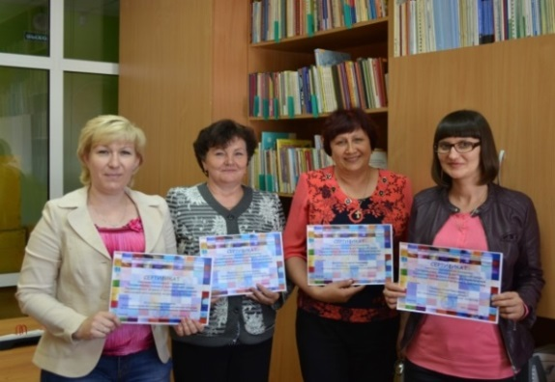
май | 20 мая 2015 года библиотекой при поддержке Министерства культуры Омской области был организован литературный десант «Год литературы в России» в Горьковский муниципальный район. |  | 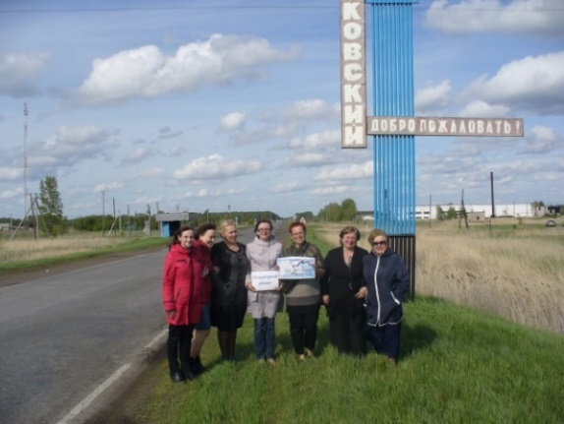
май | 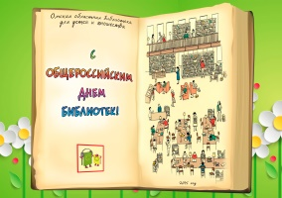  27 мая – в библиотеке отметили Общероссийский День библиотек вручением благодарственных писем и дипломов сотрудникам библиотеки и программой мероприятий для читателей. |  | 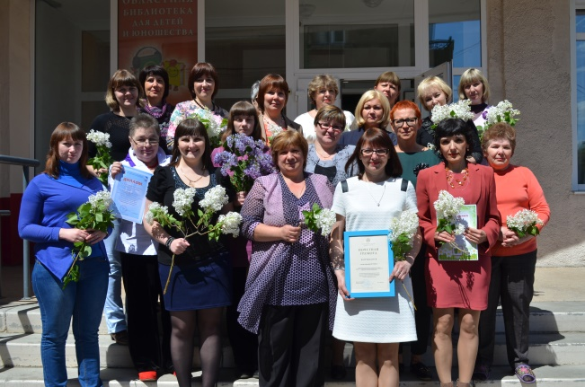
июнь | 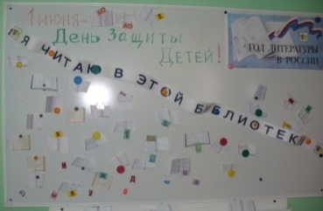  1 июня в библиотеке состоялось программа мероприятий, посвященных Международному дню защиты детей и наступившим каникулам. |  | 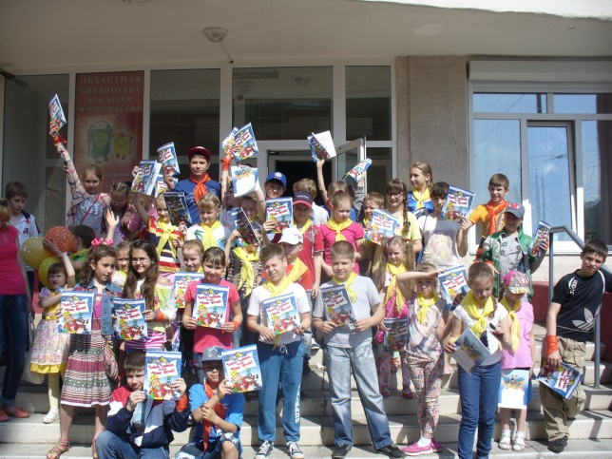
 | 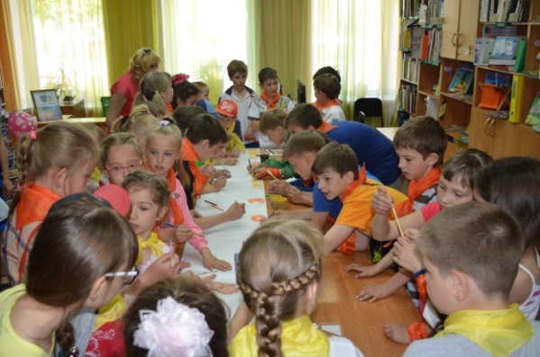 |  | 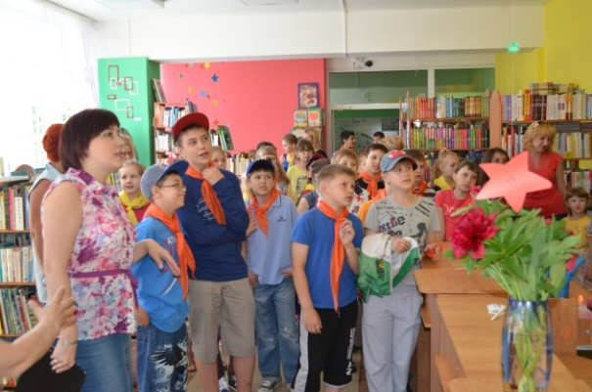
июнь | 2 июня библиотека развернула работу библиотечной площадки «Лето с книгой» в Парке культуры и отдыха «Зеленый остров».  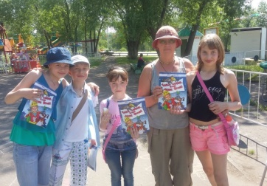
июнь | 8 июня 2015 года библиотекой при поддержке Министерства культуры Омской области организован третий литературный десант «Год литературы в России» – для старшеклассников и библиотечных специалистов Большеуковского муниципального района.  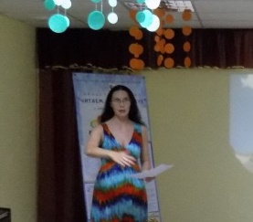  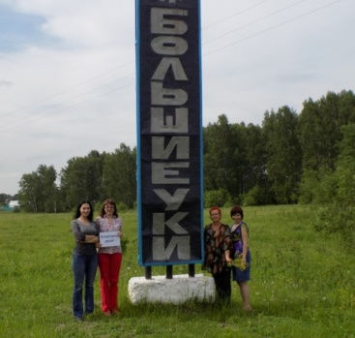
июнь | 22 июня, в День памяти и скорби, который отмечает вся Россия, в Центре искусств фестивалей и праздников для детей пришкольных лагерей состоялась литературно-музыкальная композиция «Как трудно в 41-ом погибать, не зная ничего о 45-ом», организованная библиотекой совместно с творческим объединением «Лира». |  | 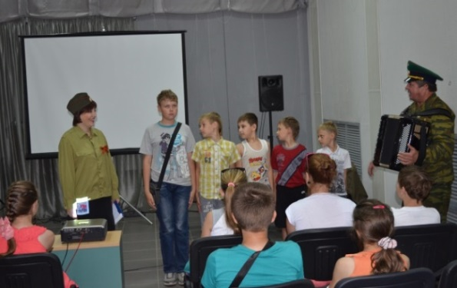
июнь | 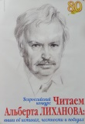  26 июня в библиотеке состоялась церемония награждения победителей и участников Всероссийского читательского конкурса «Читаем Альберта Лиханова: книги об истинах, честности и победах», проходившего в библиотеках Омской области. |  | 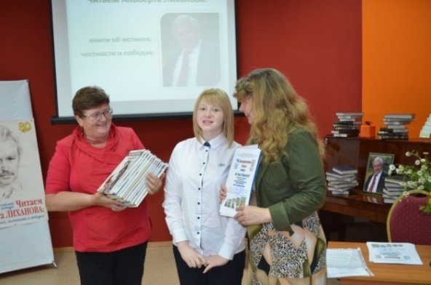
июль | В последние дни июня и в начале июля на детском абонементе установлен собственный рекорд посещаемости.  У детей летом – каникулы.  У библиотекарей – «горячая пора».
июль | 29 июля библиотека организовала областную акцию «День без Интернета», в которой приняли участие 27 библиотек Омской области. |  | 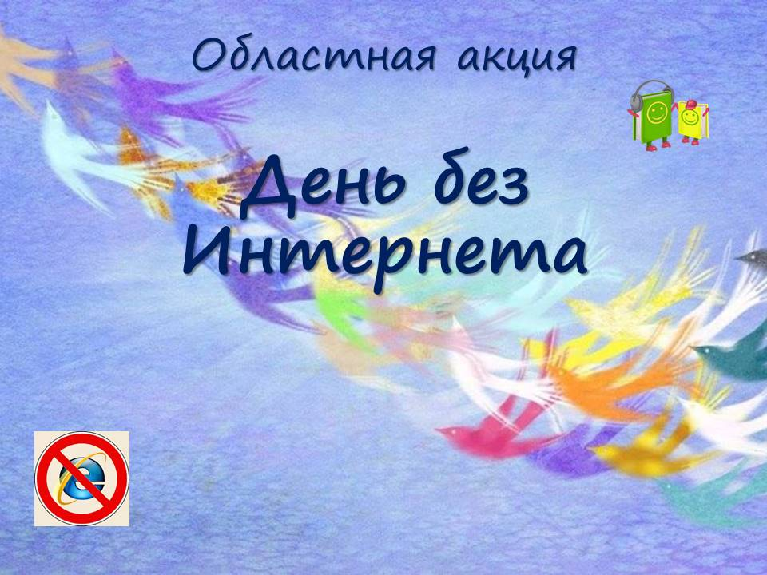
сентябрь | 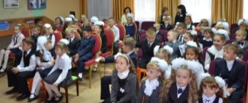  1 сентября, в День знаний, первоклассники школы № 6 приняли участие в праздничном уроке «Дети, в школу собирайтесь!»; для второклассников и третьеклассников школы № 77 в библиотеке состоялся «Урок мира». |  | 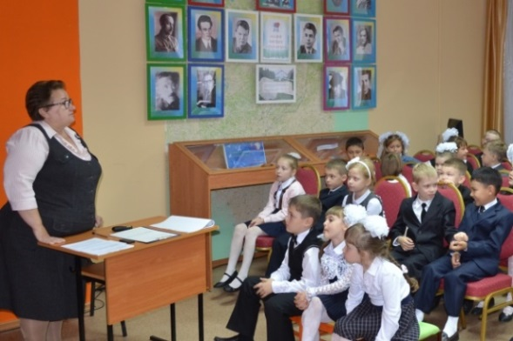
сентябрь | 10 сентября в библиотеке состоялась презентация уникального сборника стихотворений омских самодеятельных поэтов «Долгие вёрсты войны». |  | 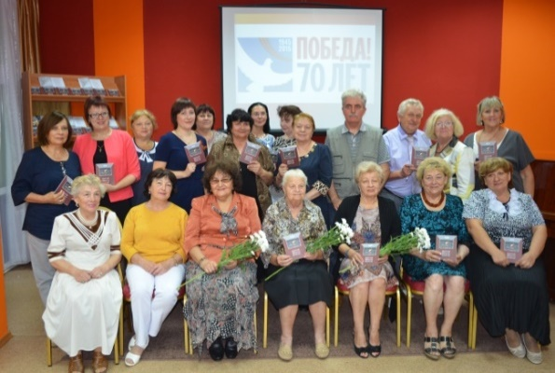
сентябрь | 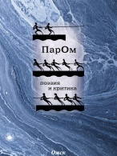  20 сентября на очередном занятии литературного семинара «ПарОм» в библиотеке состоялась презентация нового литературного альманаха «Складчина». Вышедший в Омске в Год литературы, сороковой юбилейный выпуск альманаха «Складчина» большую часть своих страниц посвятил молодежи – участникам семинара «ПарОм».
сентябрь | В библиотеке отметили юбилей художника-иллюстратора  Виктора Чижикова, Народного художника Российской Федерации, автора образа медвежонка Мишки, талисмана летних Олимпийских игр 1980 года в Москве.
сентябрь | 23 сентября библиотекой организована встреча воспитанников Специального ПУ закрытого типа с омской поэтессой, лауреатом областной литературной молодежной премии имени Ф. Достоевского Вероникой Шелленберг. |  | 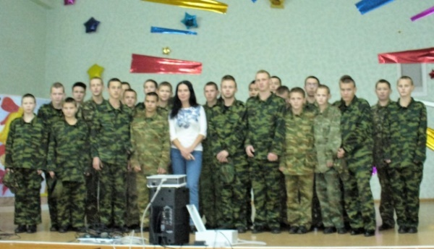
октябрь | 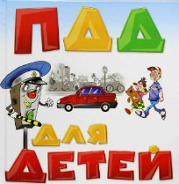  В течение года библиотека организовала серию мероприятий, посвященных правилам дорожного движения, совместно с Государственной инспекцией по безопасности дорожного движения по городу Омску. |  | 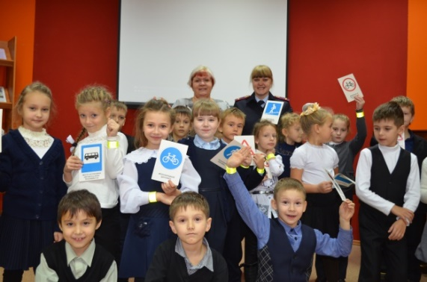
октябрь | 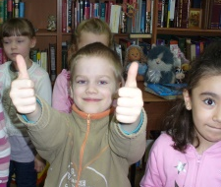  Экскурсии по библиотеке для детей разного возраста и для молодежи проводились в рамках проекта «Приходи в библиотеку».  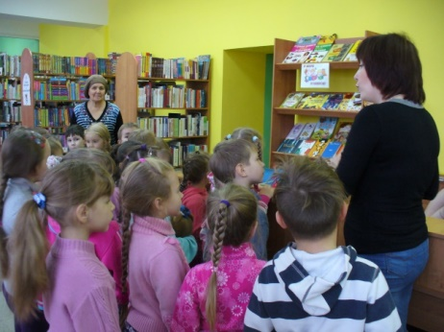
октябрь | 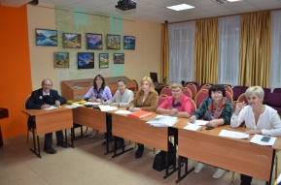  14 октября состоялось заседание жюри для определения победителей конкурса «Пишем историю библиотеки». Конкурс организован в рамках Пятого фестиваля детских библиотек Омской области «Читаем вместе».
октябрь | Пятый фестиваль детских библиотек Омской Области «Читаем вместе» состоялся 21 – 22 октября 2015.  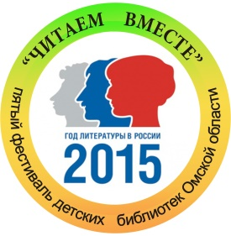 |  | 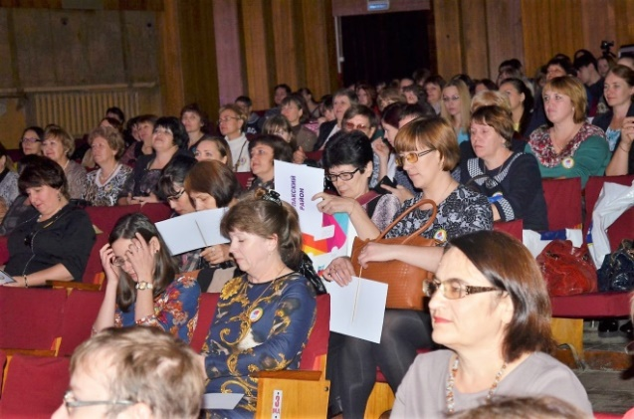
 | 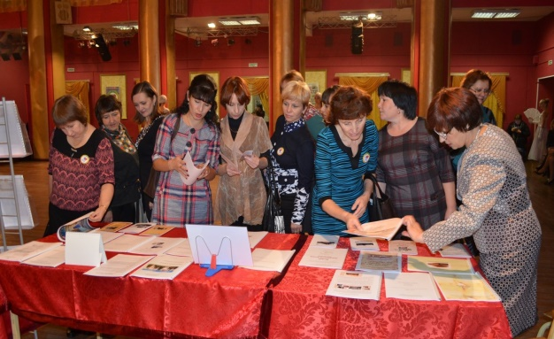 |  | 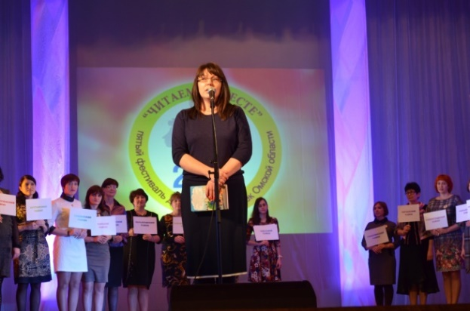
 | 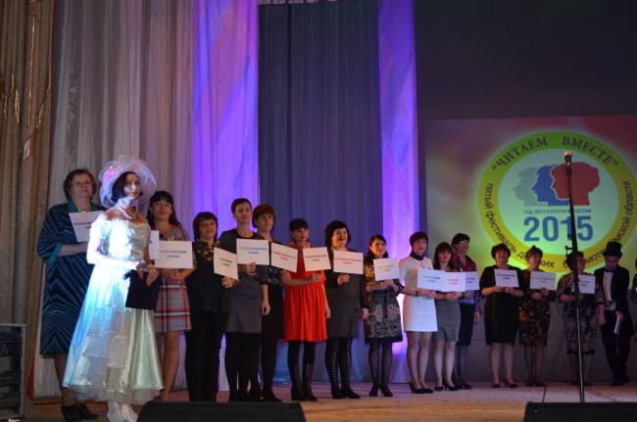 |  | 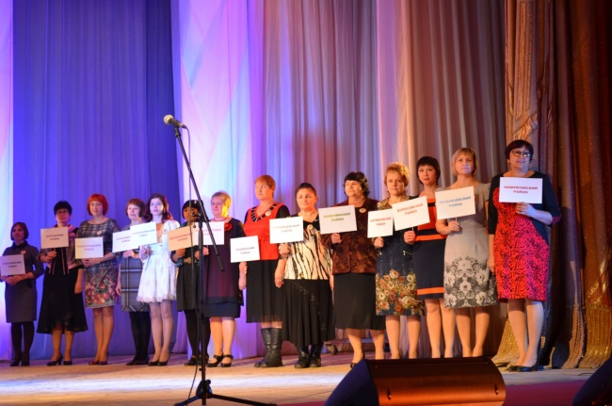
 | 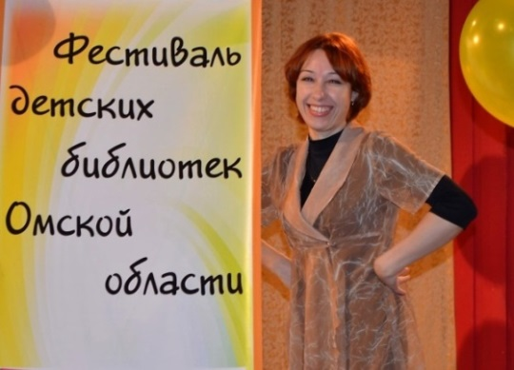 |  | 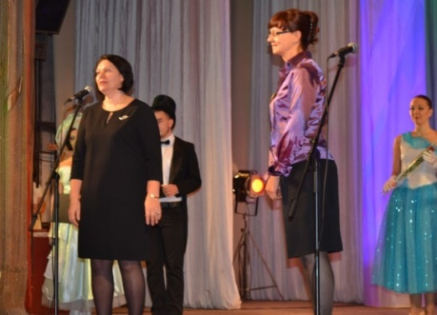
 | 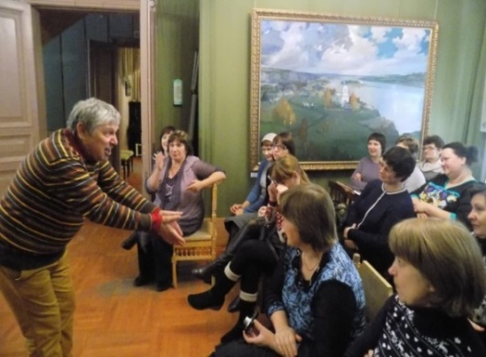 |  | 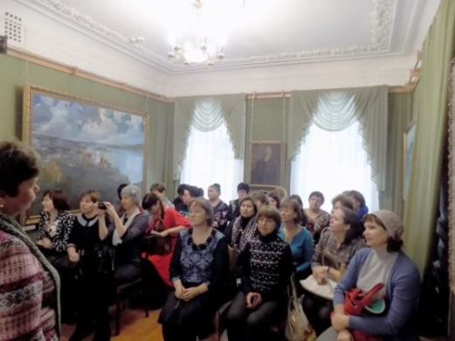
ноябрь | 4 ноября библиотека приняла участие в культурной программе, посвященной Дню народного единства, организованной на Соборной площади под лозунгом «Моя Россия – моя судьба».  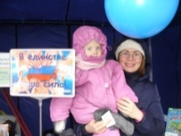  Сотрудники библиотеки организовали работу библиотечной площадки «Мы едины!». |  | 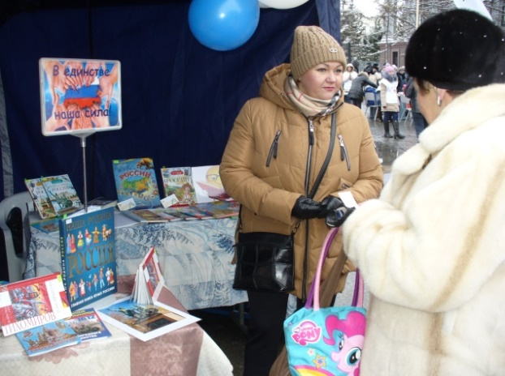
ноябрь | 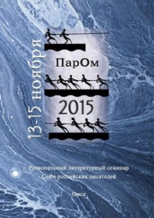  С 13 по 15 ноября в библиотеке состоялся Пятый Региональный литературный семинар «ПарОм». |  | 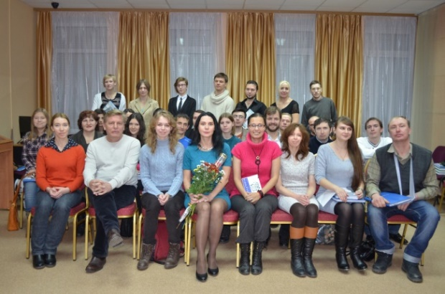  иии
ноябрь | 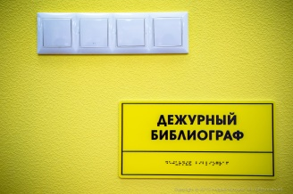  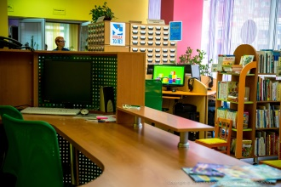  В помещениях библиотеки в рамках Государственной программы Омской области «Доступная среда» начата работа по обеспечению беспрепятственного доступа маломобильных групп населения: установлены в помещениях библиотеки тактильные таблички, обозначающие «путь» по библиотеке; расширены дверные проемы; на абонементе и в читальном зале установлены специальные кафедры, приспособленные для обслуживания маломобиль ных групп населения.
ноябрь | 25 ноября специалисты библиотеки приняли участие в дистанционном семинаре для школьных библиотекарей города Омска и Омской области «В Год литературы о детской литературе: взгляд на актуальные проблемы», выступив с консультацией «Современное состояние отечественной литературы для детей и подростков: новые книги, новые имена». |  | 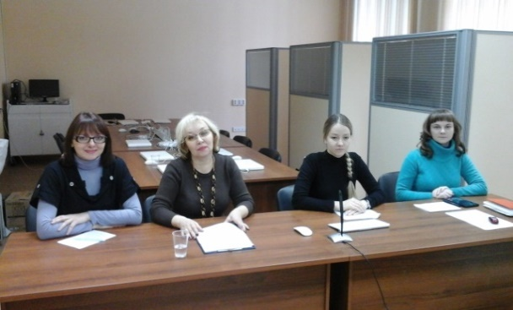
ноябрь | 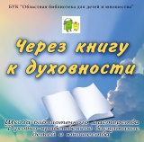  Шестое – межрегиональное – виртуальное занятие школы библиотечного мастерства «Духовно-нравственное воспитание детей и юношества» состоялось на сайте библиотеки http://oubomsk.ru с 5 по 26 ноября 2015 года.
декабрь | 3 декабря 2015 года в библиотеке состоялся семинар для членов методического объединения работников библиотек средних профессиональных учебных заведений/СПУЗов города Омска. |  | 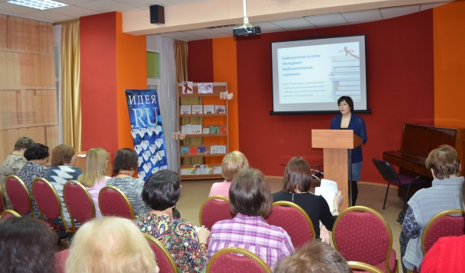
декабрь | Благотворительную акцию «Подарок от автора» библиотека организовала совместно с автором детских книг и стихов Т.Н. Андринской в адаптивной школе № 6. |  | 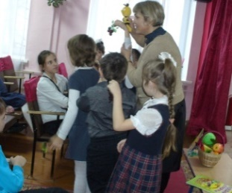  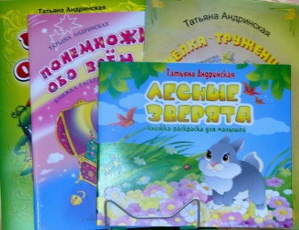
декабрь | Специалисты библиотеки подготовили очередной 13 выпуск ежегодного библиографического указателя «Дети и молодежь Омска и Омской области на страницах периодических изданий».  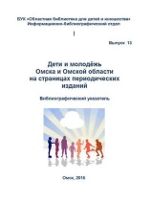
декабрь | 9 декабря 2015 года в режиме удаленного доступа состоялся областной семинар «Молодежь в библиотеке», организованный библиотекой. |  | 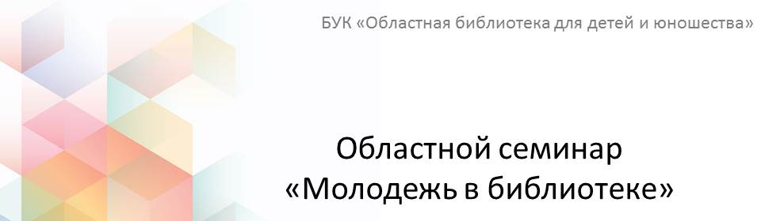
 | 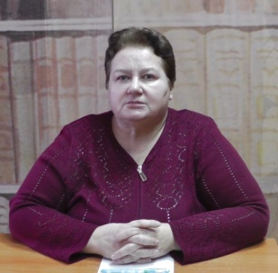  иии |  | 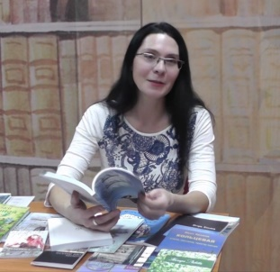  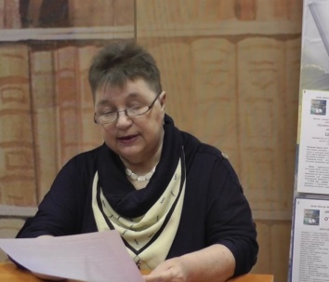
декабрь | 17 декабря в библиотеке в рамках зимнего литературного марафона состоялась творческая встреча с омским литератором Валентиной Юрьевной Ерофеевой-Тверской – заключительное мероприятие Года литературы в Российской Федерации. |  | 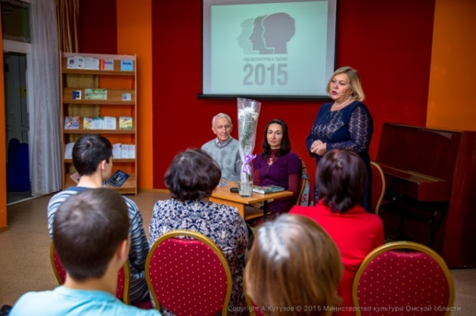
декабрь | 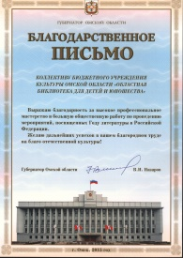  Коллектив Омской областной библиотеки для детей и юношества награжден благодарственным письмом Губернатора Омской области «За высокое профессиональное мастерство и большую общественную работу по проведению мероприятий, посвященных Году литературы в Российской Федерации».
декабрь | 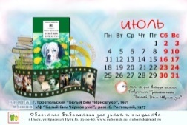  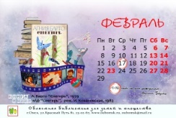  Красочный календарь на будущий – 2016 год подготовлен ведущим художником библиотеки и посвящен наступающему году – Году российского кино.
декабрь | Новый год в библиотеке
 | 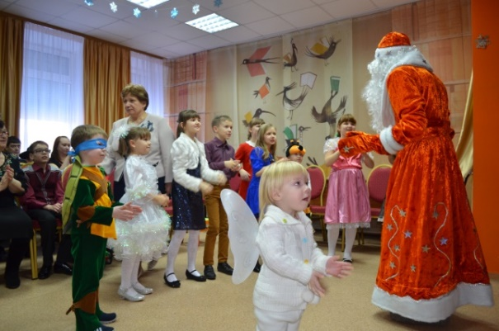 |  | 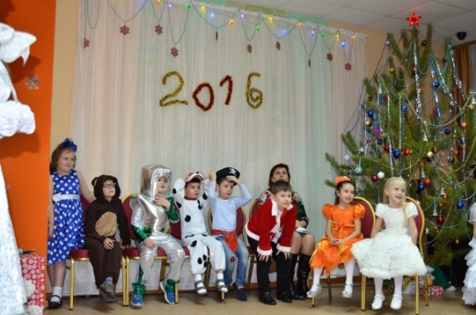
 | 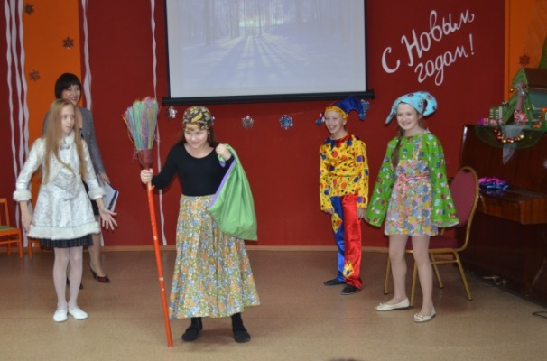 |  | 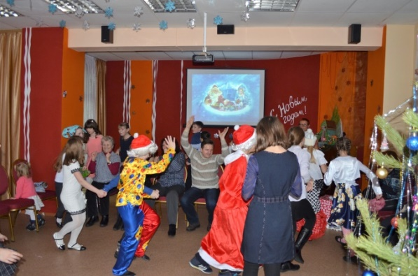
 | 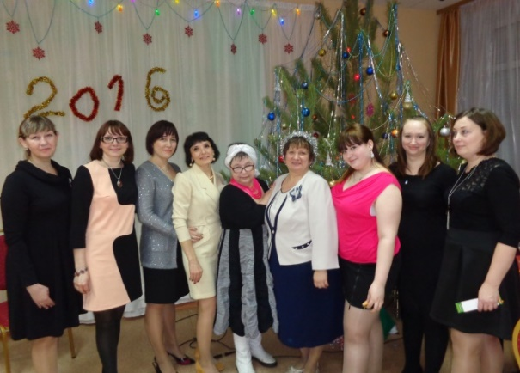 |  | 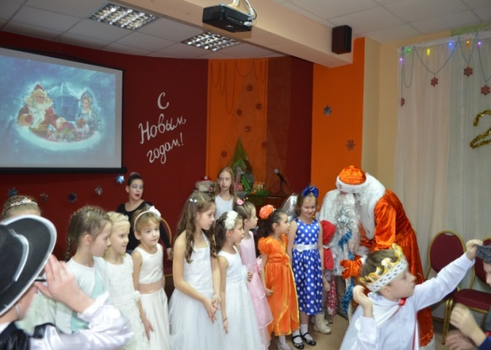
 | Поздравительные открытки – 2015
 | 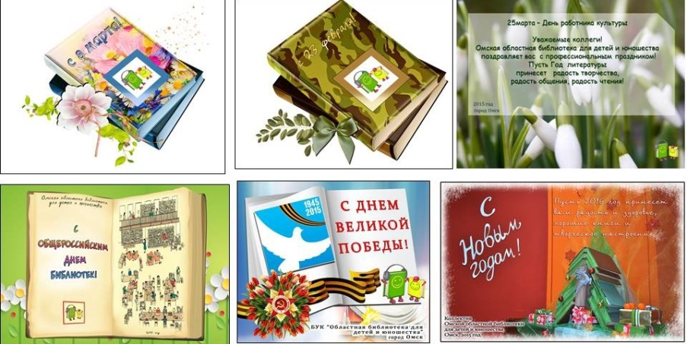
 | Благодарственные письма коллективу библиотеки
 | 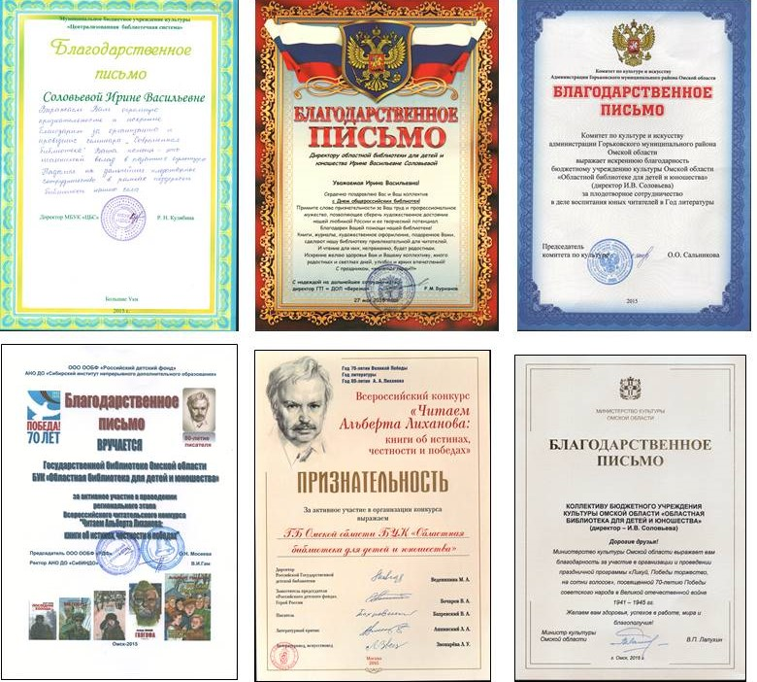
 | 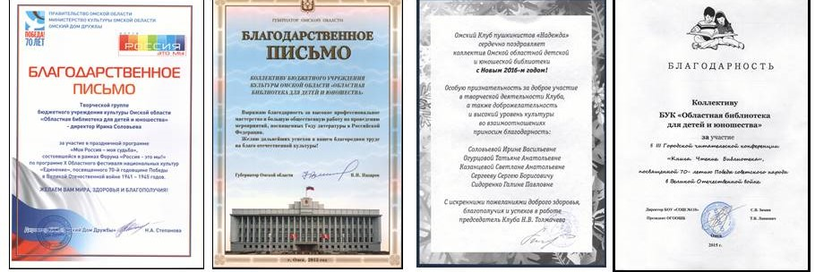
 | Заголовки книжно-иллюстративных выставок
